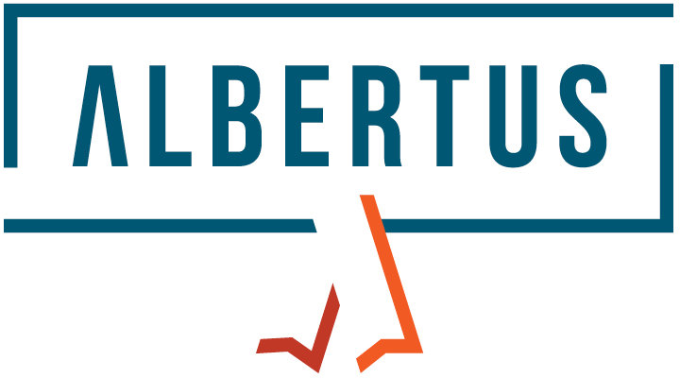
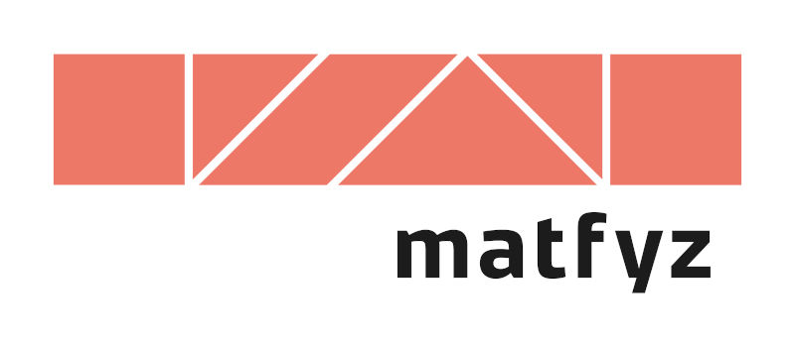

Albertus pošesté ocenil vynikající učitele
(tisková zpráva)

Praha, Brno, 5. 10. 2025 – Učitelé, kteří inspirují a motivují, osobnosti s pozoruhodným společenským i odborným přesahem. Taková je společná charakteristika laureátů Ceny Albertus pro vynikající učitele fyziky a informatiky. Letos se jimi stali Mgr. Iva Dostálová Sekaninová a RNDr. Miroslav Jílek, Ph.D.

V posledních letech se náhled na přírodní vědy, informatiku a matematiku pomalu zlepšuje. Společnost alespoň deklarativně uznává jejich význam pro další rozvoj ekonomiky, znalostní společnosti i nových průmyslových odvětví. Změny, které naznačuje příchod robustní umělé inteligence nebo robotizace, budou s největší pravděpodobností i nadále pokračovat. Abychom je však dokázali využít naplno, je potřeba na ně připravovat žáky a studenty na všech stupních škol. A fyzika spolu s informatikou jsou pro tyto nové oblasti rozhodující.
„Cenu Albertus jsme uspořádali už pošesté a mám pocit, že její poselství je stále aktuálnější. Bohužel, situace učitelů fyziky nebo informatiky se příliš nelepší. Není to vždy jen otázka peněz, ale také reálného společenského statusu a dalších podmínek, za kterých učitelé fungují. Albertus se proto mimo jiné snaží o posílení jejich společenské prestiže,“ připomíná doc. Michal Žák, proděkan Matematicko-fyzikální fakulty Univerzity Karlovy pro PRopagaci. „Moc si cením mnoha pozitivních změn, které v českém školství proběhly, i když jde zatím spíše o aktivitu motivovaných jednotlivců. Pořád věřím, že takové příklady jsou důležité a významné pro zlepšení celého systému,“ uvažuje.
O postavení učitelů a jejich podmínkách pro moderní výuku fyziky a informatiky přemýšlí také předseda poroty letošního ročníku Ceny Albertus doc. Vojtěch Žák: „Podmínky, ve kterých učitelé nejen fyziky a informatiky pracují, jsou mnohdy mimořádně náročné. Problémem je stále ještě nízké finanční ohodnocení učitelů, někde nedostatek peněz na vybavení učeben, ale také nepochopení některých ředitelů škol i rodičů, pokud jde o rozumné inovace výuky. Je neuvěřitelné, jak skvěle jsou schopni někteří učitelé za těchto podmínek vyučovat, motivovat své žáky i své kolegy.“
Učitelská profese je náročná sama o sobě. Přesto existují pedagogové, které nedostatky českého školství vyrovnávají osobní aktivitou a zaujetím. Pořád naštěstí jsou a svoji profesi berou velmi profesionálně. Těm všem každoročně vyslovujeme svůj dík.

O výsledku šestého ročníku Ceny Albertus opět rozhodla porota složená ze zástupců nezávislých institucí i laureátů předchozích ročníků. Ze šesti finalistů vzešli nakonec dva laureáti za oblast fyziky.
Cenu Albertus za fyziku tak v šestém ročníku obdrželi Mgr. Iva Dostálová Sekaninová a RNDr. Miroslav Jílek, Ph.D.

Mgr. Iva Dostálová Sekaninová vystudovala učitelství fyziky a technické výchovy na Ostravské univerzitě. Dvacet let působila v základním školství, poté nastoupila na VOŠ a SPŠE Olomouc, kde v současnosti vyučuje fyziku a výpočetní techniku. Od roku 2020 externě vzdělává budoucí učitele technické výchovy na Univerzitě Palackého v Olomouci. Ve své práci se snaží propojovat jednotlivé stupně vzdělávání, od základních škol přes střední až po vysoké. Její hodiny jsou založeny na experimentech, objevování a propojování teorie s praktickými zkušenostmi. Nebojí se aplikovat nové výukové trendy a moderní technologie. Zkušenosti předává i dalším pedagogům, lektoruje kurzy zaměřené na fyzikální pokusy pro Krajské vzdělávací a informační centrum v Ostravě, Centrum celoživotního vzdělávání v Pardubicích a Národní pedagogický institut v Olomouci.

RNDr. Miroslav Jílek, Ph.D., vystudoval Matematicko-fyzikální fakultu Univerzity Karlovy. Několik let učil matematiku a fyziku na Gymnáziu Přípotoční v Praze, v současnosti působí jako učitel na Gymnáziu Polička, které sám vystudoval. Ve své výuce dbá na propojení fyziky a fyzikálních experimentů s moderními digitálními prostředky. Zkušenosti s využitím technologií ve výuce sdílí nejen na oborových konferencích, ale také jako vedoucí regionálního centra Elixíru do škol v Poličce. Věnuje se péči o nadané studenty. Na své domovské škole založil projekt SUMEC (Scientific Ultimate Meeting of Champions), který podporuje řešitele přírodovědných, matematických a technických soutěží a projektů.

Ceny Albertus organizují Matematicko-fyzikální fakulta UK (MFF UK), Jednota českých matematiků a fyziků (JČMF), Fyzikálně pedagogická společnost JČMF, Česká fyzikální společnost JČMF, Elixír do škol, Česká hlava, Svět techniky Ostrava a pražské Planetum. Mediálním partnerem je Československý časopis pro fyziku.
Podrobnosti včetně medailonků finalistů a složení poroty najdete na www.albertus.cz. Slavnostní předání cen probíhá na galavečeru Českých hlaviček 5. 10. 2025 v Brně.

Kontakty:
doc. RNDr. Mgr. Vojtěch Žák, Ph.D.
předseda poroty
Tel.: 737 832 210
vojtech.zak@matfyz.cuni.cz

doc. Mgr. Michal Žák, Ph.D.
proděkan MFF UK pro PRopagaci
Tel.: 777 934 479
Michal.Zak@matfyz.cuni.cz

